

รายงานผลการประเมินคุณภาพการศึกษาภายใน ประจำปีการศึกษา 2566
(กรกฎาคม 2566 – มิถุนายน 2567)
มหาวิทยาลัยแม่โจ้
----------------------------------------------------------------------
ตามประกาศมหาวิทยาลัยแม่โจ้ เรื่อง แต่งตั้งคณะกรรมการประเมินคุณภาพการศึกษาภายใน มหาวิทยาลัยแม่โจ้ ประจำปีการศึกษา 2566 ลงวันที่ 10 เดือนมิถุนายน พ.ศ.2567 ได้แต่งตั้งคณะกรรมการประเมินคุณภาพการศึกษาภายใน เพื่อทำหน้าที่ประเมินคุณภาพการศึกษาภายใน ประจำปีการศึกษา 2566ของมหาวิทยาลัยแม่โจ้ ในวันที่ 19 - 20 สิงหาคม 2567 ดังนี้

- รองศาสตราจารย์ ดร.วิมลวรรณ พิมพ์พันธุ์ ประธานกรรมการ
- ศาสตราจารย์ ดร.เสาวณิต สุขภารังษี กรรมการ
- ผู้ช่วยศาสตราจารย์ ดร.น้ำเงิน จันทรมณี กรรมการ
- ผู้ช่วยศาสตราจารย์โสภณ ฟองเพชร กรรมการ
- อาจารย์ ดร.มงคล ยะไชย กรรมการ
- นางจุดารัตน์ ชิดทอง กรรมการและเลขานุการ
- นางสาวนิตยา ใจกันทา กรรมการและผู้ช่วยเลขานุการ
- นายอัศวเทพ คันชิง กรรมการและผู้ช่วยเลขานุการ

วันที่ทำการประเมิน : วันที่ 19 – 20 สิงหาคม 2567

สถานที่ทำการประเมิน : ห้องประชุมสภามหาวิทยาลัย ชั้น 5 อาคารสำนักงานมหาวิทยาลัย
มหาวิทยาลัยแม่โจ้ จังหวัดเชียงใหม่

ผลการประเมินคุณภาพการศึกษาภายใน
คณะกรรมการประเมินคุณภาพการศึกษาภายใน มหาวิทยาลัยแม่โจ้ ประจำปีการศึกษา 2566 ได้ดำเนินการตรวจสอบและประเมินคุณภาพการศึกษาภายในตามแนวทางการประกันคุณภาพการศึกษา CUPT-QMS Guidelines ของที่ประชุมอธิการบดีแห่งประเทศไทย (ทปอ.) จำนวน 8 Criteria 28 Sub-criteria

สรุปผลการประเมินคุณภาพการศึกษาภายใน ดังนี้
Criteria |  | Rating
C.1 | ผลและกระบวนการรับสมัครและคัดเลือกผู้เรียน | 4
C.2 | ผลและกระบวนการจัดการศึกษาของแต่ละหลักสูตรต่อผลการเรียนรู้ (Learning Outcomes) และความต้องการจำเป็นของผู้มีส่วนได้ส่วนเสีย | 3
C.3 | ผลและกระบวนการวิจัย และกระบวนการสร้างสรรค์นวัตกรรม ตามทิศทาง  การพัฒนาด้านวิจัยและเพื่อผู้เรียน | 5
C.4 | ผลและกระบวนการบริการวิชาการ ตามทิศทางการพัฒนาด้านบริการวิชาการ  แก่ชุมชน และเพื่อผู้เรียน | 5
C.5 | ผลและกระบวนการทำนุบำรุงศิลปะและวัฒนธรรมเพื่อให้สอดคล้องหรือ  บูรณาการกับพันธกิจอื่นของสถาบัน | 5
C.6 | ผลและกระบวนการบริหารทรัพยากรบุคคล | 3
C.7 | ผลและกระบวนการบริหารจัดการด้านกายภาพ | 4
C.8 | ผลและกระบวนการบริหารจัดการด้านภาวะผู้นำ ธรรมาภิบาล และการตอบสนอง  ผู้มีส่วนได้ส่วนเสีย | 4
สรุปผลในภาพรวม |  | 4

ในภาพรวมของการประเมินผลการดำเนินการ คณะกรรมการประเมินมีความเห็นว่า มหาวิทยาลัย
แม่โจ้ได้ดำเนินการตรวจสอบและประเมินคุณภาพการศึกษาภายใน ตามแนวทางการประกันคุณภาพการศึกษา CUPT-QMS Guidelines ของที่ประชุมอธิการบดีแห่งประเทศไทย (ทปอ.) โดยมีการพัฒนาคุณภาพอยู่ในระดับ 4 : Adequate as Expected ดังนี้

สรุปการให้ข้อคิดเห็นจากคณะกรรมการประเมินฯ
นำเสนอในวันที่ 20 เดือนสิงหาคม พ.ศ. 2567
ณ ห้องประชุมสภามหาวิทยาลัย ชั้น 5 อาคารสำนักงานมหาวิทยาลัย มหาวิทยาลัยแม่โจ้
-------------------------------------------------------------------

โครงร่างองค์กร | จุดแข็ง  (Strengths) | เรื่องที่สามารถปรับปรุงได้  (Areas for Improvement)
P.1 ลักษณะขององค์กร | - มีการให้ข้อมูลพื้นฐานขององค์กรในเชิงเปรียบเทียบ  เช่น ข้อมูลหลักสูตรย้อนหลัง 3 ปีการศึกษา ข้อมูลด้านบุคลากรแบ่งตามประเภทการจ้าง เป็นต้น  - มีการวิเคราะห์และระบุกลุ่มผู้มีส่วนได้ส่วนเสีย พร้อมความต้องการและความคาดหวัง รวมทั้งผู้ส่งมอบและคู่ความร่วมมือในระดับต่าง ๆ พร้อมทั้งบทบาทและข้อกำหนดสำคัญที่เกี่ยวข้อง | - มหาวิทยาลัยควรพิจารณาเพิ่มเติมปรัชญาการศึกษาและคุณลักษณะบัณฑิต  ที่พึงประสงค์ (graduate’s attributes) เนื่องจากเป็นแก่นหลักในการจัดการศึกษาและการพัฒนานักศึกษา  - มหาวิทยาลัยควรพิจารณาทบทวนการกำหนดสมรรถนะหลักขององค์กร  ซึ่งจะนำไปสู่เป้าหมายการเป็น IWA
P.2 สภาวการณ์ขององค์กร | - มีการระบุลำดับในการแข่งขันโดยใช้การจัดอันดับของสถาบันต่าง ๆ  - มีการกำหนดคู่เทียบ ทั้งในด้านกระบวนการหลักที่เป็นสถาบันการศึกษา ซึ่งอยู่ในมหาวิทยาลัยกลุ่มที่ 2 เช่นเดียวกับมหาวิทยาลัยแม่โจ้ และคู่เทียบด้านความเป็นเลิศทางการเกษตรในระดับนานาชาติ โดยใช้การจัดอันดับของ SDGs และ Green University | เนื่องจากวิสัยทัศน์ของมหาวิทยาลัย คือ การเป็นมหาวิทยาลัยชั้นนำที่มีความเป็นเลิศทางการเกษตรในระดับนานาชาติ มหาวิทยาลัยจึงควรทบทวนการวิเคราะห์การเปลี่ยนแปลงความสามารถในการแข่งขันและกลยุทธ์สำคัญที่ตอบสนอง ตลอดจนบริบทเชิงกลยุทธ์ในมิติที่แสดงความเป็นนานาชาติของมหาวิทยาลัยแม่โจ้ให้ครบถ้วนทุกประเด็น และเพิ่มเติมรายละเอียดดังกล่าวให้สมบูรณ์

Criteria |  | Strength | Area for Improvement | SAR  (ประเมินตนเอง) | CAR  (คณะกรรมการประเมิน)
C.1 | ผลและกระบวนการรับสมัครและคัดเลือกผู้เรียน |  |  | 4 | 4
C.1.1 | มีการใช้ข้อมูลที่เกี่ยวข้องในการกำหนดคุณสมบัติและจำนวนรับที่เหมาะสม | - มหาวิทยาลัยใช้กลไกการทบทวนข้อมูล  การกำหนดคุณสมบัติให้มีความเหมาะสมกับสาขานั้น ๆ และสอดคล้องกับบริบท  ของการเปลี่ยนแปลงแผนการเรียนของการศึกษาระดับมัธยมที่มีความหลากหลาย จนทำให้มีจำนวนนักศึกษาใหม่สูงกว่า  ตามแผนที่กำหนดในภาพรวมของมหาวิทยาลัย รวมถึงการพิจารณา  สิ่งสนับสนุนการเรียนมาปรับจำนวนการรับให้มีความเหมาะสม  - มหาวิทยาลัยเพิ่มประสิทธิภาพการดำเนินการในการรับนักศึกษาระดับบัณฑิตศึกษา และนักศึกษาต่างชาติ โดยใช้ระบบร่วมกับการรับเข้านักศึกษาใหม่ ระดับปริญญาตรี | - การวิเคราะห์สาเหตุและปัจจัยของการลดลงของบางหลักสูตรที่ไม่เป็นไปตามเป้าหมายทั้งในระดับปริญญาตรีและระดับบัณฑิตศึกษารวมถึงการหาโอกาสในการเพิ่มจำนวนนักศึกษา  - การพิจารณากลไกในการพัฒนาหลักสูตรระยะสั้น (non-degree) เพิ่มประสบการณ์และการฝึกอบรม และระบบธนาคาร  หน่วยกิต (Credit Bank) ให้สอดคล้องกับการศึกษาทุกช่วงวัยให้ครอบคลุมในทุกคณะ | 4 | 4
C.1.2 | มีการกำกับ ติดตาม และประเมินผลการรับสมัครและคัดเลือกผู้เรียน และใช้ผลการประเมินในการปรับปรุงเพื่อให้ได้ผู้เรียนที่มีคุณสมบัติและจำนวนตามต้องการ | - มหาวิทยาลัยมีการวิเคราะห์และสังเคราะห์ข้อมูลสถิติการรับนักศึกษาย้อนหลัง เพื่อใช้ในการปรับปรุงระบบและมีกลไกที่เอื้อต่อการรับสมัครนักศึกษาและการคัดเลือก ให้บรรลุเป้าหมายที่กำหนดไว้การกำกับ ติดตาม และประเมินผลการรับสมัครและคัดเลือกผู้เรียน และใช้ผลการประเมินในการปรับปรุงกระบวนการรับนักศึกษาอย่างเป็นรูปธรรม เพื่อให้ได้ผู้เรียนที่มีคุณสมบัติและจำนวนตามต้องการผ่านคณะกรรมการเฉพาะกิจ รวมทั้งมีการเพิ่มช่องทางโซเซียลมีเดียในการประชาสัมพันธ์เพื่อให้ง่ายต่อการเข้าถึงข้อมูลการรับสมัครและทันต่อเวลา  - มีการวิเคราะห์ประสิทธิภาพของการใช้พื้นที่ในมหาวิทยาลัย เพื่อให้สอดคล้องกับจำนวนนักศึกษาที่เพิ่มขึ้น รวมถึงมีกลไกในการใช้ทรัพยากรพื้นที่การจัดการเรียนการสอนร่วมกัน เพื่อประโยชน์สูงสุดในการใช้พื้นที่ | - การทบทวนประเมินผลจำนวนการรับเข้า  ในแต่ละรอบ เพื่อให้สอดคล้องกับความพร้อมต่อสิ่งสนับสนุนการจัดการเรียน  การสอนสอดคล้องกับตามมาตรฐานการศึกษาและมาตรฐานวิชาชีพนั้น ๆ  - การวิเคราะห์แนวโน้มอัตราคงอยู่ และอัตราสำเร็จการศึกษาในแต่ละชั้นปี เป็นรายหลักสูตร และนำผลวิเคราะห์มาปรับปรุง เพื่อให้มีแนวโน้มดีขึ้น และวิเคราะห์เชิงเปรียบเทียบระหว่างอัตราการเข้าของนักศึกษาใหม่และอัตราการ drop out ของนักศึกษาในหลักสูตรนั้น ๆ | 4 | 4
C.2 | ผลและกระบวนการจัดการศึกษาของแต่ละหลักสูตรต่อผลการเรียนรู้ (Learning Outcomes) และความต้องการจำเป็นของผู้มีส่วนได้ส่วนเสีย |  |  | 4 | 3
C.2.1 | มีการกำกับติดตามและประเมินผลการจัดการศึกษาของแต่ละหลักสูตรให้บรรลุคุณลักษณะพึงประสงค์ของบัณฑิต และผลการเรียนรู้ | - มหาวิทยาลัยมีกลไกให้ทุกหลักสูตรเน้นการจัดการหลักสูตรตามแนวทางการจัดการศึกษาแบบมุ่งเน้นผลลัพธ์ (Outcome Based Education: OBE) และนำเกณฑ์ AUN-QA เป็นแนวทางในการประกันคุณภาพหลักสูตรให้เป็นไปตามมาตรฐานหลักสูตรระดับอุดมศึกษา พ.ศ. 2565  - มหาวิทยาลัยใช้กลไกการกำกับติดตามการดำเนินงานของหลักสูตร ผ่านการจัดทำ มคอ. 3-7 และกระบวนการทวนสอบผลสัมฤทธิ์ | - การกำหนดคุณลักษณะบัณฑิตที่พึงประสงค์ (graduate’s attributes) ของมหาวิทยาลัย  แม่โจ้ให้ชัดเจนและสอดคล้องกับเป้าหมายของมหาวิทยาลัย และสื่อสารให้ทุกหลักสูตรรับทราบอย่างทั่วถึง เพื่อให้หลักสูตรและ  ผู้มีส่วนได้ส่วนเสียนำไปกำหนดผลลัพธ์การเรียนรู้และจัดการเรียนการสอนเพื่อสอดคล้องกับคุณลักษณะตามที่กำหนดไว้  - การวางนโยบายการประเมินการบรรลุผลลัพธ์การเรียนรู้ระดับหลักสูตร (PLOs) รวมทั้งทวนสอบผลสัมฤทธิ์ของการจัดการศึกษาที่ครอบคลุมทุกหลักสูตรของมหาวิทยาลัยและภาพรวมของมหาวิทยาลัย เพื่อให้เกิดความมั่นใจว่าผู้เรียนบรรลุคุณลักษณะบัณฑิตที่พึงประสงค์และผลลัพธ์การเรียนรู้ระดับหลักสูตร ซึ่งจะทำให้สามารถนำผลการดำเนินการดังกล่าวไปใช้ในการพัฒนาและยกระดับสมรรถนะของผู้เรียนได้ตามเป้าหมายของมหาวิทยาลัย  - กระบวนการจัดทำเล่มหลักสูตร มคอ. 2 ของมหาวิทยาลัย ให้มีความเข้าใจตรงกันในแต่ละองค์ประกอบ เพื่อการติดตามและประเมินผลการจัดการศึกษาของแต่ละหลักสูตรให้บรรลุคุณลักษณะพึงประสงค์ของบัณฑิต และผลการเรียนรู้ | 4 | 3
C.2.2 | มีการกำกับติดตามและประเมินผลการจัดการศึกษาของแต่ละหลักสูตร ให้ตอบสนองความต้องการและจำเป็นของผู้มีส่วนได้ส่วนเสีย | มีการใช้แนวทางการบริหารหลักสูตรด้วยแนวคิดมุ่งเน้นผลลัพธ์การเรียนรู้ Outcome Based Education: OBE โดยมีการเก็บข้อมูล การประเมินความพึงพอใจจากกลุ่มนักศึกษา  ปีสุดท้าย กลุ่มบัณฑิตใหม่ และกลุ่มผู้ใช้บัณฑิต ตามมาตรฐาน TQF 5 ด้านและ PLOs ของ  แต่ละหลักสูตร และมีแนวทางในการสร้างหรือปรับปรุงหลักสูตรแบบย้อนกลับ (Backward curriculum) รวมทั้งมีการประเมินการจัดการศึกษาของหลักสูตรโดยใช้เกณฑ์ AUN-QA v.4 รวมถึงการฝึกอบรมให้ความรู้กับหลักสูตรในการเชื่อมโยงผลลัพธ์การเรียนรู้ และการวัดและประเมินผลลัพธ์การเรียนรู้ของหลักสูตร | - การตั้งค่าเป้าหมายของประเมินผลการจัดการศึกษาให้สอดคล้องกับความต้องการ  ผู้มีส่วนได้ส่วนเสีย จะสร้างความท้าทายในการพัฒนาและปรับปรุงการจัดการศึกษาของหลักสูตรให้ตอบสนองความต้องการและจำเป็นของผู้มีส่วนได้ส่วนเสีย  - การรายงานสัดส่วนของนักศึกษาออกทำสหกิจศึกษา เพื่อสะท้อนถึงความสำเร็จของปรัชญาการศึกษา learning by doing  ให้เป็นไปตามพันธกิจของมหาวิทยาลัย รวมถึงสะท้อนความเห็นของสถานประกอบการเพื่อพัฒนา soft skill และทักษะที่จำเป็นต่อการเป็นบัณฑิตพร้อมใช้ | 4 | 4
C.2.3 | มีการกำกับดูแลกระบวนการวัด และประเมินผลผู้เรียนให้สอดคล้องกับผลการเรียนรู้คาดหวังหรือคุณสมบัติที่พึงประสงค์ของผู้เรียน เพื่อทำให้มั่นใจว่ากระบวนการวัดและผลจากการประเมินผู้เรียนนั้นมีความถูกต้อง เชื่อถือได้และเป็นธรรม (ensure validity, reliability and fairness) | - มหาวิทยาลัยมีการกำกับการวัดและประเมินผลการเรียนรู้ของรายวิชา โดยมีการทวนสอบผลสัมฤทธิ์การเรียนรู้ของผู้เรียน  - มีระบบร้องเรียน/สายตรงผู้บริหาร เพื่อรับข้อร้องเรียน | - สำนักบริหารและพัฒนาวิชาการ ควรสร้างระบบและกลไกในการอุทธรณ์กระบวนการวัดและประเมินผลผู้เรียน เพื่อให้เกิดความเชื่อมั่นและเป็นธรรม  (ดู AUN-QA PA Criterion 4 ประกอบ)  - การประชาสัมพันธ์ให้นักศึกษาทราบถึงระบบในการอุทธรณ์ร้องทุกข์ของนักศึกษาอย่างทั่วถึง | 4 | 3
C.2.4 | มีการกำกับติดตามและประเมินผลของกระบวนการสนับสนุนการเรียนรู้ของนักศึกษา  งานให้คำแนะนำและบริการนักศึกษา (student supports / services / advices) เพื่อให้นักศึกษามีคุณสมบัติที่พึงประสงค์ตามผลการเรียนรู้และศักยภาพทางอาชีพ | มหาวิทยาลัยมีกิจกรรมเสริมหลักสูตร  นอกชั้นเรียน สิ่งสนับสนุนการเรียนรู้ด้าน  การเรียนการสอน หนังสือ ฐานข้อมูลวารสาร และพื้นที่ส่งเสริมการเรียนรู้ งานให้คำแนะนำ การเสริมสร้างวินัยนักศึกษา มีบริการ  ให้คำปรึกษา การส่งเสริมการเป็นผู้ประกอบการ การบริการนักศึกษา ทุนการศึกษา WIL ผ่านกิจกรรมและบริการ  ต่าง ๆ ที่มหาวิทยาลัยจัดขึ้น | - กลไกการสนับสนุนการเรียนรู้ของนักศึกษา  ให้เป็นไปตามเป้าหมายการเป็นมหาวิทยาลัยกลุ่มที่ 2  - การติดตามและประเมินผลความพึงพอใจ  ในการรับบริการ/คำแนะนำจากหน่วยงานสนับสนุนการเรียนรู้อย่างสม่ำเสมอ เพื่อให้เห็นแนวโน้มของการพัฒนา ให้สอดคล้องกับคุณลักษณะที่พึงประสงค์ตามผล  การเรียนรู้ของมหาวิทยาลัย | 4 | 4
C.3 | ผลและกระบวนการวิจัย และกระบวนการสร้างสรรค์นวัตกรรม ตามทิศทางการพัฒนาด้านวิจัยและเพื่อผู้เรียน |  |  | 5 | 5
C.3.1 | มีการใช้ข้อมูลที่เกี่ยวข้องทั้งจากภายในและภายนอกคณะ/สถาบันในการกำหนดหรือทบทวนทิศทางการวิจัยของคณะ/สถาบัน | มหาวิทยาลัยมีการใช้ข้อมูลที่เกี่ยวข้องทั้งจากภายนอกได้แก่ นโยบายและยุทธศาสตร์ที่เกี่ยวข้อง ข้อมูลความต้องการของเครือข่ายความร่วมมือ ความต้องการของพื้นที่และชุมชนเป้าหมาย รวมไปถึง ข้อมูลภายในมหาวิทยาลัย มาวิเคราะห์และกำหนดหรือทบทวน  ทิศทางการวิจัย พร้อมทั้งกำหนดตัวชี้วัดและ  ค่าเป้าหมาย | การทบทวนตัวชี้วัดที่ยกระดับผลการดำเนินงาน  สู่การเป็นมหาวิทยาลัยต้นแบบของมหาวิทยาลัยกลุ่มที่ 2 รวมไปถึงการบรรลุวิสัยทัศน์ที่เป็นมหาวิทยาลัยชั้นนำที่มีความเป็นเลิศทางการเกษตรในระดับนานาชาติ | 5 | 5
C.3.2 | มีการกำกับติดตามและประเมินผลการวิจัยและกระบวนการวิจัยให้ตอบสนองทิศทางการวิจัยของคณะ/สถาบันและใช้ผลการประเมินในการปรับปรุงกระบวนการหรือปรับทิศทางการวิจัย | มหาวิทยาลัยมีระบบการกำกับติดตาม  และประเมินผลการวิจัยโดยระบบ KPI monitoring MJU และวางระบบการกำกับติดตามด้วยคณะกรรมการชุดต่างๆ รวมทั้งมีกิจกรรมการสนับสนุนและผลักดันการดำเนินงานต่างๆ เพื่อให้เป็นไปตามเป้าหมายของมหาวิทยาลัย ส่งผลให้ผลการดำเนินงานทางด้านการวิจัยและการจัดอันดับมหาวิทยาลัยมีแนวโน้มที่ดีขึ้น | การยกระดับผลการดำเนินงานทางด้านการวิจัย  สู่การเป็นผู้นำตามวิสัยทัศน์ รวมไปถึงการกำหนดเป้าหมายที่มีความท้าทายมากขึ้น จะทำให้ผลการดำเนินงานของมหาวิทยาลัยเป็นที่ยอมรับในระดับชาติและนานาชาติมากขึ้น  รวมไปถึงการวางระบบการใช้ประโยชน์จากงานวิจัยไปสู่เชิงพาณิชย์ในรูปของ Holding Company อย่างเป็นรูปธรรมและยั่งยืน จะทำให้มหาวิทยาลัยเป็นผู้นำทางวิชาการเกษตรตามเป้าหมายของมหาวิทยาลัยได้ | 5 | 5
C.4 | ผลและกระบวนการบริการวิชาการ ตามทิศทางการพัฒนาด้านบริการวิชาการแก่ชุมชน และเพื่อผู้เรียน |  |  | 5 | 5
C.4.1 | มีการใช้ข้อมูลที่เกี่ยวข้องทั้งจากภายในและภายนอกคณะ/สถาบันในการกำหนดหรือทบทวนทิศทางการบริการวิชาการแก่ชุมชนและพัฒนาผู้เรียนของคณะ/สถาบัน ตามวิสัยทัศน์ ปณิธาน และ/หรือยุทธศาสตร์ของคณะ/สถาบันที่สอดคล้องกับยุทธศาสตร์ชาติ | มหาวิทยาลัย มีการใช้ข้อมูลที่เกี่ยวข้องในการกำหนดทิศทางการพัฒนาด้านการบริการวิชาการแก่ชุมชนซึ่งเป็นจุดเด่นของมหาวิทยาลัย โดยเฉพาะอย่างยิ่งเกษตรอินทรีย์ ที่มีการบูรณาการหน่วยงานที่เกี่ยวข้อง ในการทำให้เกิดผลการดำเนินงานทางด้านการบริการวิชาการที่เป็นรูปธรรม มีผลการดำเนินงานที่ดี และเป็นต้นแบบ ให้กับหน่วยงานภายนอกต่างๆทั้งภายในประเทศและต่างประเทศมาศึกษาเรียนรู้อย่างต่อเนื่อง | การทบทวนการใช้ข้อมูลที่เกี่ยวข้องทั้งภายในและภายนอกมากำหนดทิศทางการให้บริการวิชาการแก่ชุมชนของมหาวิทยาลัย อย่างชัดเจนมากขึ้นรวมไปถึงการขยายพื้นที่การให้บริการเป้าหมายทั้งภายในและภายนอกประเทศอย่างเป็นรูปธรรม จะทำให้มหาวิทยาลัยสามารถเป็นผู้นำและเป็นที่พึ่งทางวิชาการโดยเฉพาะอย่างยิ่งในเรื่องที่มหาวิทยาลัยประสบความสำเร็จ เช่น การเกษตรอินทรีย์ การผลิตและแปรรูปกัญชาและกัญชง เทคโนโลยีการประมง รวมไปถึงเรื่องต่างๆ ได้อย่างเป็นรูปธรรม รวมไปถึงการนำความสำเร็จทางด้านการบริการวิชาการแก่ชุมชนของมหาวิทยาลัยไปสู่เชิงพาณิชย์ หรือการจัดทำหลักสูตรระยะสั้น เพื่อหารายได้  จะทำให้การดำเนินงานของมหาวิทยาลัยไปสู่ความยั่งยืน | 5 | 5
C.4.2 | มีการกำกับติดตามและประเมินผลการบริการวิชาการและกระบวนการบริการวิชาการให้ตอบสนองทิศทางการบริการวิชาการของคณะ/สถาบันและใช้ผลการประเมินในการปรับปรุงกระบวนการหรือปรับทิศทาง | มหาวิทยาลัยมีระบบการกำกับติดตามและประเมินผลการบริการวิชาการโดยระบบ KPI monitoring MJU และวางระบบการกำกับติดตามด้วยคณะกรรมการชุดต่างๆ รวมทั้งมีกิจกรรมการสนับสนุนและผลักดันการดำเนินงานต่างๆ ทั้งต้นน้ำ กลางน้ำ ปลายน้ำ ส่งผลให้ผลการดำเนินงานทางด้านการบริการวิชาการและการจัดอันดับมหาวิทยาลัย  มีแนวโน้มที่ดีขึ้น | การยกระดับผลการดำเนินงานทางด้านการบริการวิชาการโดยใช้โอกาสเชิงกลยุทธ์ สู่การเป็นผู้นำตามวิสัยทัศน์ รวมไปถึงการกำหนดเป้าหมายที่มีความท้าทายมากขึ้นจะทำให้ผลการดำเนินงานของมหาวิทยาลัยเป็นที่ยอมรับในระดับชาติและนานาชาติมากขึ้น รวมไปถึงการวางระบบการใช้ประโยชน์จากการบริการวิชาการไปสู่เชิงพาณิชย์ในรูปแบบต่าง ๆ อย่างเป็นรูปธรรมและยั่งยืน จะทำให้มหาวิทยาลัยเป็นผู้นำทางวิชาการเกษตรตามเป้าหมายของมหาวิทยาลัยได้ | 5 | 5
C.5 | ผลและกระบวนการทำนุบำรุงศิลปะและวัฒนธรรมเพื่อให้สอดคล้องหรือบูรณาการกับพันธกิจอื่นของสถาบัน |  |  | 5 | 5
C.5.1 | มีการใช้ข้อมูลที่เกี่ยวข้องทั้งจากภายในและภายนอกคณะ/สถาบันในการกำหนดหรือทบทวนทิศทางการทำนุบำรุงศิลปะและวัฒนธรรมให้สอดคล้องกับพันธกิจอื่นของคณะ/สถาบัน หรือเพื่อการพัฒนาความรู้ความสามารถและทักษะทางด้านศิลปะและวัฒนธรรมความเข้าใจหรือ  การสืบสานต่อยอดศิลปวัฒนธรรม | - คณะกรรมการบูรณาการด้านทำนุบำรุงศิลปวัฒนธรรมและกองส่งเสริมศิลปวัฒนธรรม ได้ให้ผู้รับบริการ เช่น ตัวแทนนักศึกษา และ  ผู้มีส่วนได้ส่วนเสียกลุ่มอื่นมีส่วนร่วมในการจัดทำแผนทำนุบำรุงศิลปวัฒนธรรม เพื่อให้มั่นใจว่า โครงการและกิจกรรมที่จัดขึ้นนั้นสอดคล้องกับพันธกิจอื่นของส่วนงานและมหาวิทยาลัย ตลอดจนตอบสนองต่อความต้องการของผู้รับบริการ  - โครงการและกิจกรรมทำนุบำรุงศิลปวัฒนธรรมที่จัดขึ้นมีการบูรณาการกับการจัดการเรียนการสอน การพัฒนานักศึกษา การวิจัย และการบริการวิชาการตามบริบทของแต่ละพื้นที่ (เชียงใหม่ แพร่ และชุมพร) | - มหาวิทยาลัยอาจพิจารณาทบทวนปรับตัวชี้วัดหรือค่าเป้าหมายของตัวชี้วัดโดยคำนึงถึง “Impact” ของโครงการและกิจกรรมที่มีต่อการสนับสนุนให้บรรลุวิสัยทัศน์ของมหาวิทยาลัยและการเป็นมหาวิทยาลัยกลุ่ม 2 (ดู 5.2)  - มหาวิทยาลัยอาจพิจารณาความเป็นไปได้ในการเพิ่มหรือปรับโครงการและกิจกรรมตลอดจนตัวชี้วัดในด้านทำนุบำรุงศิลปวัฒนธรรม เพื่อช่วยเตรียมความพร้อมของมหาวิทยาลัยในการเป็น IWA | 5 | 5
C.5.2 | มีการกำกับดูแลและประเมินผลการทำนุบำรุงศิลปะและวัฒนธรรมและกระบวนการทำนุบำรุงศิลปะและวัฒนธรรมให้ตอบสนองทิศทางการทำนุบำรุงศิลปะและวัฒนธรรมของหน่วยงานและใช้ผลการประเมินในการปรับปรุงกระบวนการหรือปรับทิศทาง | - การสร้างเครือข่ายความร่วมมือกับหน่วยงานทั้งภายในและภายนอกมหาวิทยาลัยเป็นส่วนสำคัญที่ผลักดันให้การดำเนินงานตามประเด็นยุทธศาสตร์ทั้ง 5 ด้าน บรรลุเป้าหมาย 100% และมีผลการดำเนินงานที่เกินค่าเป้าหมายในทุกตัวชี้วัด  - กองส่งเสริมศิลปวัฒนธรรม มีการปรับกระบวนการและการดำเนินงาน เพื่อให้สามารถขับเคลื่อนงานยุทธศาสตร์และงานประจำภายใต้งบประมาณที่จำกัด เช่น การจัดสรรงบประมาณให้กับโครงการและกิจกรรม  ที่ขับเคลื่อนตัวชี้วัด การผนวกการดำเนินงานประจำเข้ากับงานจิตอาสาของนักศึกษา  เป็นต้น | - กองส่งเสริมศิลปวัฒนธรรมอาจพิจารณาวิเคราะห์ “Impact” ของโครงการและกิจกรรมทำนุบำรุงศิลปวัฒนธรรมที่มีต่อการสนับสนุนให้บรรลุวิสัยทัศน์ของหาวิทยาลัย และการเป็นมหาวิทยาลัยกลุ่มที่ 2 ตลอดจนพิจารณาแยกค่าเป้าหมายและตัวชี้วัดตามพื้นที่ นอกเหนือจากการกำหนดแบบภาพรวม เพื่อให้สามารถนำมาปรับปรุงทิศทางและการจัดสรรงบประมาณด้านทำนุบำรุงศิลปวัฒนธรรมได้อย่างเหมาะสมและ  มีประสิทธิภาพยิ่งขึ้น  - นอกจากงบประมาณที่เกี่ยวเนื่องกับงานพัฒนานักศึกษาแล้ว มหาวิทยาลัยอาจพิจารณาจัดสรรงบประมาณเพื่อขับเคลื่อนยุทธศาสตร์เพิ่มเติมโดยเฉพาะด้านความเป็นนานาชาติ | 5 | 5
C.6 | ผลและกระบวนการบริหารทรัพยากรบุคคล |  |  | 4 | 3
C.6.1 | มีการใช้ข้อมูลที่เกี่ยวข้องในการวางแผนอัตรากำลังของบุคลากร | มหาวิทยาลัยได้กำหนดหลักเกณฑ์และข้อมูลที่เกี่ยวข้อง เพื่อใช้ประกอบการวางแผนอัตรา  กำลังของบุคลากร ทั้งสายวิชาการและ  สายสนับสนุน | มหาวิทยาลัยพึงพิจารณาทบทวนและเพิ่มเติมข้อมูลที่ใช้ประกอบการวางแผนอัตรากำลัง  ทั้งสายวิชาการและสายสนับสนุนให้ครบถ้วน  ทุกด้าน เช่น ต้นทุนการดำเนินงานของหลักสูตร ความเชี่ยวชาญทางสาขาวิชาเฉพาะทาง ข้อมูลภาระงานด้านอื่นที่นอกเหนือจากภาระงานสอน เป็นต้น โดยคำนึงถึงการเป็นมหาวิทยาลัย  กลุ่มที่ 2 และความยั่งยืนของหลักสูตรด้วย | 4 | 3
C.6.2 | มีการกำกับ ติดตาม ดำเนินการ และประเมิน  แผนอัตรากำลังของบุคลากร และใช้ผลการประเมินในการทบทวนและปรับปรุงอัตรากำลังให้มีความเหมาะสมกับความต้องการจำเป็นของคณะ/สถาบัน | มหาวิทยาลัยกำหนดเป้าหมายในการบริหารกรอบอัตรากำลังภาพรวมภายใต้การกำกับดูแลของคณะกรรมการบริหารอัตรากำลังและคณะกรรมการบริหารงานบุคคล | มหาวิทยาลัยพึงพิจารณาทบทวนและปรับแผนอัตรากำลังในสายวิชาการ เพื่อรองรับจำนวนนักศึกษาของมหาวิทยาลัยที่เพิ่มขึ้นทั้งในปัจจุบันและอนาคต โดยใช้ข้อมูลป้อนกลับจากอาจารย์ผู้สอนและนักศึกษาประกอบการพิจารณาด้วย ทั้งนี้ เพื่อให้มั่นใจว่ายังคงมาตรฐานในการจัดการเรียนการสอนและคงคุณภาพของบัณฑิตไว้ได้  (ดู AUN-QA PA Criterion 5 ประกอบด้วย) | 4 | 3
C.6.3 | มีการกำหนดสมรรถนะของบุคลากรที่จำเป็นในการขับเคลื่อนพันธกิจต่าง ๆ ของคณะ/สถาบัน  มีการติดตามประเมินสมรรถนะของบุคลากร และใช้ผลการประเมินเพื่อการปรับปรุงพัฒนาบุคลากร | มหาวิทยาลัยมีการทบทวนและปรับการกำหนดสมรรถนะของบุคลากรเป็นระยะ ๆ ทั้งในส่วนของสมรรถนะหลัก สมรรถนะเฉพาะงาน และสมรรถนะสำหรับผู้บริหาร | มหาวิทยาลัยพึงทบทวนการกำหนดสมรรถนะของบุคลากรทั้งสายวิชาการและสายสนับสนุนให้สอดคล้องกับการเป็นมหาวิทยาลัยกลุ่มที่ 2 และให้สามารถบริหารจัดการหลักสูตร รวมทั้งงานที่เกี่ยวข้องได้อย่างมีประสิทธิภาพตามตำแหน่งงาน โดยใช้ข้อมูลป้อนกลับจากผู้มี  ส่วนได้ส่วนเสียประกอบด้วย พร้อมกำหนดระบบการประเมินสมรรถนะให้สอดคล้องกัน  (ดู AUN-QA Criteria 5, 6 และ 7 ประกอบด้วย) | 4 | 3
C.6.4 | มีการวิเคราะห์ความต้องการจำเป็นในการได้รับการพัฒนาของบุคลากร และใช้ข้อมูลที่เกี่ยวข้องในการวางแผนพัฒนาบุคลากร | ในการวางแผนพัฒนาบุคลากรมหาวิทยาลัยได้ใช้ข้อมูลจากการวิเคราะห์ระดับองค์กร ระดับงานจากระบบสมรรถนะและความจำเป็นในระดับบุคคล | - มหาวิทยาลัยควรพิจารณาทบทวนและเพิ่มเติมข้อมูลที่นำมาใช้ในการวิเคราะห์ความต้องการจำเป็นในการได้รับการพัฒนาบุคลากรและการวางแผนพัฒนาบุคลากร โดยเฉพาะข้อมูลป้อนกลับจากผู้มีส่วนได้ส่วนเสียกลุ่มต่าง ๆ  (ดู AUN-QA Criteria 5 และ 7 ประกอบด้วย)  - มหาวิทยาลัยควรพิจารณาทบทวนความสอดคล้องของโครงการและกิจกรรมที่จัดขึ้น เพื่อมั่นใจว่าครบถ้วนตามความต้องการจำเป็นในการพัฒนาบุคลากรตามข้อมูลทั้งหมดที่วิเคราะห์ได้ | 3 | 3
C.6.5 | มีการกำกับ ติดตาม ดำเนินการ และประเมินแผนพัฒนาบุคลากร และใช้ผลการประเมินในการปรับปรุงพัฒนาบุคลากร | การกำกับติดตามการดำเนินงานตามแผนบริหารทรัพยากรมนุษย์ในรอบ 6 , 9 และ 12 เดือน ดำเนินการโดยคณะกรรมการพัฒนาบุคลากร | มหาวิทยาลัยควรพิจารณาติดตามและประเมินผลการพัฒนาบุคลากรทั้งสายวิชาการและสายสนับสนุนเป็นรายบุคคล เพื่อนำข้อมูลดังกล่าวมาใช้ในการประเมินผลสัมฤทธิ์ของแผนพัฒนาบุคลากร โดยเฉพาะการติดตามการขอกำหนดตำแหน่งทางวิชาการของบุคลากรสายวิชาการและการพัฒนาสมรรถนะของบุคลากรสายสนับสนุน โดยนำข้อมูลป้อนกลับจากผู้มีส่วนได้ส่วนเสียมาประกอบการประเมินด้วย | 4 | 3
C.6.6 | มีระบบการประเมินความดีความชอบ ให้รางวัล ยกย่อง และเพิ่มขวัญและกำลังใจของบุคลากรด้วยความโปร่งใส ยุติธรรม สอดคล้องเหมาะสมกับทิศทางการพัฒนาของคณะ/สถาบัน และส่งเสริมให้เกิดความมุ่งมั่น ร่วมแรงร่วมใจของบุคลากรในการดำเนิน  พันธกิจต่าง ๆ (Merit System) | มหาวิทยาลัยมีการปรับหลักเกณฑ์และกระบวนการในการประเมินผลการปฏิบัติงานประจำปี การเลื่อนเงินเดือนและค่าจ้าง  รวมทั้งการคัดเลือกบุคลากรสายวิชาการและสายสนับสนุนดีเด่นให้เหมาะสมกับสภาวการณ์ | มหาวิทยาลัยควรพิจารณาทบทวนและปรับระบบการประเมินความดีความชอบ การให้รางวัล ยกย่อง การจ่ายค่าตอบแทนพิเศษสำหรับผู้ที่ดำรงตำแหน่งทางวิชาการ เพื่อเพิ่มขวัญและกำลังใจของบุคลากรในแบบองค์รวม รวมทั้งผลักดันให้บรรลุวิสัยทัศน์ของมหาวิทยาลัย และการเป็นมหาวิทยาลัยกลุ่ม  ที่ 2 ตลอดจนสื่อสารและสร้างความเข้าใจให้กับบุคลากรอย่างชัดเจน เพื่อลดโอกาสของการเกิดข้อร้องเรียนในการดำเนินการตามระบบต่าง ๆ ข้างต้น | 4 | 4
C.7 | ผลและกระบวนการบริหารจัดการด้านกายภาพ |  |  | 4 | 4
C.7.1 | มีการจัดหา บำรุงรักษา และประเมิน ผลการจัดหาและบำรุง รักษาวัสดุอุปกรณ์และสถานที่ที่ใช้ในการจัดการเรียน การสอน และการฝึกปฏิบัติของผู้เรียน เพื่อให้มีความเพียงพอพร้อมใช้ทันสมัยและตอบสนองความต้องการจำเป็นของการจัดการเรียนการสอนและการฝึกปฏิบัติ | มหาวิทยาลัยมีหน่วยงานกลางในการจัดหาบำรุงรักษาวัสดุอุปกรณ์และสถานที่ที่ใช้ในการจัดการเรียนการสอน และการฝึกปฏิบัติของผู้เรียน รวมถึงมีการประเมินประสิทธิภาพการใช้ห้องเรียนและความพึงพอใจต่อสิ่งสนับสนุนด้านการเรียนการสอน | - การวางกระบวนการอย่างเป็นระบบในการประเมินความเพียงพอ (เชิงปริมาณ) และความพร้อมใช้ทันสมัย (เชิงคุณภาพ) รวมทั้งการวางแผนระยะสั้นและระยะยาว เพื่อรองรับจำนวนนักศึกษาที่มากขึ้น ตลอดจนมีกระบวนการประเมินความต้องการและ  ความพึงพอใจของผู้ที่เกี่ยวข้องกับการจัดการเรียนการสอนอย่างครบถ้วน เพื่อใช้ในการพัฒนาปัจจัยสนับสนุนด้านกายภาพให้กับผู้ที่เกี่ยวข้องได้  - กำกับดูแลและติดตามการบำรุงรักษาเครื่องมือของห้องเรียนและห้องปฏิบัติการ เพื่อให้มั่นใจว่ามีความเพียงพอ พร้อมใช้ ทันสมัย และสอดคล้องกับจำนวนผู้เรียนที่เพิ่มขึ้น รวมทั้งตอบสนองต่อการจัดการเรียนการสอนของหลักสูตร เพื่อให้สามารถบรรลุผลลัพธ์การเรียนรู้ของหลักสูตรตามที่กำหนดไว้ได้ | 4 | 3
C.7.2 | มีการจัดหา บำรุงรักษา ให้บริการ และประเมินผล  การจัดหา บำรุงรักษา และให้บริการวัสดุอุปกรณ์และสถานที่ ด้านเทคโนโลยีสารสนเทศ เพื่อให้มีความเพียงพอ พร้อมใช้ ทันสมัย และตอบสนองความต้องการจำเป็นของการจัดการเรียนการสอน และ การพัฒนาการเรียนรู้ของผู้เรียนและการบริหารจัดการพันธกิจต่าง ๆ | มหาวิทยาลัยมีการจัดหา บำรุงรักษา และให้บริการวัสดุอุปกรณ์ สถานที่ เครือข่ายด้านเทคโนโลยีสารสนเทศและคอมพิวเตอร์ โดยมีแผนยุทธศาสตร์ดิจิทัลและคณะกรรมการขับเคลื่อนการให้บริการที่จำเป็นต่อการเรียนการสอน รวมทั้งมีการประเมินความเพียงพอ และความพึงพอใจของการให้บริการ | - การทบทวนและการประเมินผลให้บริการทางด้านเทคโนโลยีสารสนเทศในเชิงปริมาณและเชิงคุณภาพ โดยเฉพาะผลกระทบจากจำนวนนักศึกษาที่เพิ่มขึ้น เพื่อตอบสนองต่อ  ความต้องการขั้นพื้นฐานอย่างเพียงพอและเหมาะสม รวมถึงการรายงานผลการดำเนินงานที่เห็นแนวโน้มและมีการเทียบเคียง  - กำกับดูแลและติดตามการบำรุงรักษาคอมพิวเตอร์และเครือข่ายไร้สาย เพื่อให้มั่นใจว่ามีความเพียงพอ พร้อมใช้ ทันสมัย และสอดคล้องกับจำนวนผู้เรียนที่เพิ่มขึ้น รวมทั้งตอบสนองต่อการจัดการเรียนการสอนของหลักสูตร เพื่อให้สามารถบรรลุผลลัพธ์การเรียนรู้ของหลักสูตรตามที่กำหนดไว้ได้ | 4 | 4
C.7.3 | มีการจัดหา บำรุงรักษา ให้บริการ และประเมินผลการจัดหา บำรุงรักษา และให้บริการทรัพยากรในห้องสมุด เพื่อให้มีความเพียงพอ พร้อมใช้ ทันสมัย และตอบสนองความต้องการจำเป็นของการจัดการเรียนการสอนและการพัฒนาการเรียนรู้ของผู้เรียน | - มหาวิทยาลัยมีการจัดบริการพื้นที่สำหรับการเรียนรู้การเป็นผู้ประกอบการการ  (Co-working and Co-Maker Space)  - มีเครือข่ายของห้องสมุดในการ Sharing resources และแลกเปลี่ยนเรียนรู้  ในการบริหารจัดการห้องสมุดระหว่างมหาวิทยาลัย  - มีการประเมินความต้องการและความ  พึงพอใจที่ครอบคลุม 5 มิติ ซึ่งนำมาใช้ออกแบบการให้บริการ และตอบสนองต่อการเป็น Digital and smart library ตามเป้าหมายของมหาวิทยาลัย  - ดำเนินการรับฟังเสียงของผู้รับบริการและนำมาปรับปรุง เพื่อพัฒนาการดำเนินการให้ดียิ่งขึ้น | การทบทวนตัวชี้วัดและเป้าหมายในเชิง  ท้าทาย เพื่อยกระดับคุณภาพการให้บริการ  โดยพิจารณาเลือกคู่เทียบที่สามารถสนับสนุนการบรรลุวิสัยทัศน์ของมหาวิทยาลัย รวมทั้งการเป็นมหาวิทยาลัยกลุ่มที่ 2 | 5 | 5
C.7.4 | มีการจัดสภาพแวดล้อมทางกายภาพ  สภาพแวดล้อมทางสังคม และสภาพแวดล้อมทางจิตวิทยา ที่ช่วยส่งเสริมการเรียนรู้ ศักยภาพ คุณภาพชีวิต สุขภาพ และความปลอดภัยของผู้เรียน | มหาวิทยาลัยมีการจัดสภาพแวดล้อมทางกายภาพ สภาพแวดล้อมทางสังคม มีเครือข่ายทั้งภายในและภายนอก รวมถึงมีกระบวนการในการส่งเสริมสุขภาพจิต และความปลอดภัยของผู้เรียน และมีการดำเนินการสำนักงาน  สีเขียว (Green Office) รวมถึงมีการประเมินความพึงพอใจจากนักศึกษา | - การกำหนดตัวชี้วัดการให้บริการและประเมินระบบการให้บริการ โดยใช้ข้อมูลป้อนกลับจากผู้เรียนมาประกอบการพิจารณาในการวางแผนส่งเสริมการเรียนรู้และคุณภาพชีวิตของนักศึกษาได้ดีขึ้น  - การวิเคราะห์ความต้องการจำเป็นและ  ความเสี่ยงทางด้านสิ่งแวดล้อม ความปลอดภัย และคุณภาพชีวิตของนักศึกษา เพื่อนำไปใช้ในการวางแผน ป้องกัน และตอบโต้กรณีฉุกเฉินได้อย่างเป็นระบบ เช่น (1) การควบคุมความเร็วของรถที่ขับขี่ในมหาวิทยาลัยเพื่อลดความเสี่ยงการเกิดอุบัติเหตุ (2) เพิ่มแสงสว่างในบางพื้นที่ เพื่อลดความเสี่ยงจากอันตราย (3) การจัดการด้านหอพักและโรงอาหารที่ถูกหลักโภชนาการเพื่อรองรับจำนวนนักศึกษาที่มากขึ้น | 4 | 4
C.8 | ผลและกระบวนการบริหารจัดการด้านภาวะผู้นำ ธรรมาภิบาล และการตอบสนองผู้มีส่วนได้ส่วนเสีย |  |  | 4 | 4
C.8.1 | มีกระบวนการรับฟังความคิดเห็นและความต้องการของผู้มีส่วนได้ส่วนเสียทั้งภายในและภายนอกคณะ/สถาบันอย่างเป็นระบบ | - มหาวิทยาลัยมีระบบและกลไกกระบวนการรับฟังความคิดเห็นและความต้องการของผู้มีส่วนได้ส่วนเสียทั้งภายในและภายนอก ที่ครอบคลุมพันธกิจด้านวิชาการ ด้านวิจัย ด้านบริการวิชาการและทำนุบำรุงศิลปะและวัฒนธรรม และพันธกิจด้านการบริหารจัดการ เช่น โครงการ WEE Talk การประชุมระดมความคิดเห็นเพื่อทบทวนแผนพัฒนาการศึกษา ฉบับที่ 13 และจัดทำแผนบริหารมหาวิทยาลัย แผนปฏิบัติการมหาวิทยาลัย และแผนพัฒนาส่วนงานประจำปีงบประมาณ พ.ศ. 2566  - มหาวิทยาลัยจัดช่องทางการรับฟังข้อร้องเรียนจากผู้มีส่วนได้ส่วนเสีย โดยมีการแบ่งระดับ  ข้อร้องเรียนจากผู้มีส่วนได้ส่วนเสีย 3 ระดับ คือ (1) ระดับมหาวิทยาลัย เช่น สายตรงอธิการบดี เว็บไซต์ศูนย์รับข้อร้องเรียน (2) ระดับคณะ สำนัก วิทยาลัย โดยผ่านผู้อำนวยการคณะ/สำนัก/วิทยาลัย (3) ระดับหน่วยงานผ่านหัวหน้างาน  - คณะทำงานรวบรวมและวิเคราะห์ความคิดเห็นฯ ได้วิเคราะห์และสรุปผลข้อมูลการรับฟังความคิดเห็นและความต้องการ  ของผู้มีส่วนได้ส่วนเสียเพื่อพัฒนา  มหาวิทยาลัยแม่โจ้ประจำปี (MJU VOC for Development) และเผยแพร่ข้อมูลเพื่อให้ทุกส่วนงานนำไปใช้ประโยชน์  - คณะทำงานฯ ได้ประเมินประสิทธิภาพกระบวนการรับฟังความคิดเห็นจาก  ผู้มีส่วนได้ส่วนเสีย | ควรนำผลการประเมินประสิทธิภาพกระบวนการรับฟังความคิดเห็นจากผู้มีส่วนได้ส่วนเสียจากทุกส่วนงานมาใช้ในการปรับปรุงกระบวนการรับฟังความคิดเห็นจากกลุ่มผู้มีส่วนได้ส่วนเสียทุกกลุ่มให้เป็นรูปธรรมมากขึ้น | 4 | 4
C.8.2 | มีการใช้ข้อมูลความคิดเห็นและความต้องการของผู้มีส่วนได้ส่วนเสีย รวมทั้งสารสนเทศอื่นที่เกี่ยวข้องในการจัดทำวิสัยทัศน์ พันธกิจ และแผนกลยุทธ์ | กองแผนงานสรุปและวิเคราะห์ข้อมูลผู้มี  ส่วนได้ส่วนเสียเพื่อการพัฒนามหาวิทยาลัย  (MJU VOC for Development) รวมทั้งสารสนเทศอื่นที่เกี่ยวข้องทั้งภายนอก เช่น แผนยุทธศาสตร์ชาติ 20 ปี แผนพัฒนาเศรษฐกิจและสังคมแห่งชาติ ฉบับที่ 13 การจัดกลุ่มสถาบันอุดมศึกษากลุ่ม 2 และคู่เทียบมหาวิทยาลัยกลุ่ม 2 และคู่เทียบระดับนานาชาติ และสารสนเทศภายใน เช่น ข้อมูลจากระบบสารสนเทศเพื่อการตัดสินใจ  (Data Center) KPI Monitor MJU Strategic Gantt Chart และได้นำข้อมูลความคิดเห็นมาทบทวนวิสัยทัศน์ พันธกิจ และแผนกลยุทธ์มหาวิทยาลัย และปรับปรุงกลยุทธ์การพัฒนามหาวิทยาลัยในประเด็นต่าง ๆ เช่น กำหนดตัวชี้วัดรายวิชาเรียนรู้ตลอดชีวิต รวมถึงกำหนดกลยุทธ์ในการขับเคลื่อนการดำเนินงาน การจัดทำแผนแม่บทวิชาการใน Flagship Project เป็นต้น | - การประเมินและปรับปรุงกระบวนการใช้ข้อมูลความคิดเห็นของแต่ละขั้นตอน เพื่อทำให้มหาวิทยาลัยมั่นใจได้ว่า ข้อมูลที่นำมากำหนดวิสัยทัศน์ พันธกิจ แผนกลยุทธ์ และตัวชี้วัดเป็นข้อมูลที่มีความจำเป็นและครอบคลุมการเป็นมหาวิทยาลัยกลุ่มที่ 2  - การพิจารณากำหนดตัวชี้วัดวิสัยทัศน์และการเป็นมหาวิทยาลัยกลุ่มที่ 2 ให้ครบถ้วนและชัดเจน เพื่อให้สามารถถ่ายทอดไปสู่หน่วยงานต่าง ๆ ได้ | 4 | 4
C.8.3 | มีกระบวนการถ่ายทอดแผนกลยุทธ์สู่การปฏิบัติ กำกับติดตามและประเมินผลการดำเนินการตามแผนกลยุทธ์อย่างเป็นระบบ และใช้ผลการประเมินในการปรับปรุง พัฒนาเพื่อผลักดันให้บรรลุผลสำเร็จตามเป้าหมายเชิงกลยุทธ์ | มหาวิทยาลัยมีการบรูณาการทำงานและได้เชื่อมโยงตัวชี้วัดประจำแผนของหน่วยงานกับตัวชี้วัดของมหาวิทยาลัยผ่านกระบวนการจัดทำคำรับรอง  การปฏิบัติการและการจัดทำแผนทุกระดับ ตั้งแต่แผนบริหารมหาวิทยาลัยของอธิการบดี แผนปฏิบัติการมหาวิทยาลัยประจำปี และแผนพัฒนาส่วนงาน ด้วยรูปแบบ MJU as One เพื่อให้เกิดการพัฒนาและผลักดันให้บรรลุผลสำเร็จตามเป้าหมายแบบองค์รวม โดยทุกส่วนงานจะร่วมขับเคลื่อนตัวชี้วัดของมหาวิทยาลัยทั้ง 5 มิติ และเพิ่มมิติที่ 6 การพัฒนาตามอัตลักษณ์และภารกิจเฉพาะของส่วนงาน | พิจารณาทบทวนกระบวนการถ่ายทอดแผน  กลยุทธ์สู่การปฏิบัติ โดยเฉพาะกระบวนการถ่ายทอดแผนกลยุทธ์ของมหาวิทยาลัยสู่ระดับคณะ หลักสูตรและรายบุคคล เพื่อผลักดันให้บรรลุผลสำเร็จตามเป้าหมายเชิงกลยุทธ์และการเป็นมหาวิทยาลัยกลุ่มที่ 2 | 4 | 3
C.8.4 | มีกระบวนการสื่อสารข้อมูลสำคัญตามพันธกิจและกระบวนการสร้างความผูกพันกับบุคลากรและผู้เรียน รวมทั้งผู้มีส่วนได้ส่วนเสียที่สำคัญอย่างเป็นระบบ | - มหาวิทยาลัยมีกระบวนการสื่อสารตามพันธกิจและกระบวนการสร้างความผูกพันกับบุคลากร ผู้เรียน และผู้มีส่วนได้ส่วนเสียโดยมีผู้รับผิดชอบตามภารกิจ เช่น ด้านการบริหารจัดการและภาพลักษณ์องค์กร โดยฝ่ายสื่อสารองค์กร ด้านการเรียนการสอน โดยสำนักบริหารและพัฒนาวิชาการ ด้านบริการวิชาและวิจัย โดยสำนักวิจัยและส่งเสริมวิชาการเกษตร ด้านศิษย์เก่า โดยงานศิษย์เก่าสัมพันธ์ ด้านทำนุบำรุงศิลปวัฒนธรรม โดยกองส่งเสริมศิลปวัฒนธรรม และด้านบุคลากร โดยฝ่ายพัฒนาทรัพยากรมนุษย์และกองบริหารทรัพยากรบุคคล เป็นต้น  - มีการกำหนดประเด็นข้อมูลที่สื่อสาร ตัวชี้วัดเป้าหมาย และผลการดำเนินงานครบถ้วนทุกพันธกิจ | - พิจารณาทบทวนการกำหนดประเด็นข้อมูล  ที่สื่อสาร ตัวชี้วัดเป้าหมายทั้งเชิงปริมาณและเชิงคุณภาพ รวมทั้งประเมินประสิทธิภาพกระบวนการสื่อสาร และสื่อที่ใช้หรือช่องทางการสื่อสาร และนำผลการประเมินมาปรับปรุง  - ควรมีการประเมินกระบวนการสร้างความผูกพันกับผู้เรียน และผู้มีส่วนได้ส่วนเสียให้เป็นรูปธรรม | 4 | 4
C.8.5 | มีกระบวนการประเมินภาวะผู้นำ ธรรมาภิบาล และผลการปฏิบัติงานของผู้บริหารคณะ/สถาบัน รวมทั้งผู้บริหารสูงสุด และสภามหาวิทยาลัย/สถาบัน และใช้ผลการประเมินเพื่อการพัฒนาปรับปรุง | - มหาวิทยาลัยมีกระบวนการประเมินผลการปฏิบัติงานของหัวหน้าส่วนงาน มีการกำกับติดตามและประเมินผลการดำเนินงานของหัวหน้าส่วนงานประจำปีงบประมาณ พ.ศ. 2566 และมีการนำผลการประเมินไปใช้เพื่อพัฒนาปรับปรุงส่วนงาน  - มีการกำกับติดตามและประเมินผลการปฏิบัติหน้าที่ของอธิการบดีประจำปีงบประมาณ พ.ศ. 2566 และนำข้อเสนอแนะจากการประเมินมาใช้ในการดำเนินการ  - มีการประเมินผลการปฏิบัติหน้าที่ของ  สภามหาวิทยาลัยของปีงบประมาณ พ.ศ. 2565 | - การประเมินกระบวนการที่นำไปสู่การประเมินภาวะผู้นำอย่างเป็นระบบ จะทำให้มหาวิทยาลัยสามารถวางแผน กระบวนการต่างๆที่มีประสิทธิภาพและเกิดประสิทธิผล  ลดขั้นตอนในการทำงานได้  - ควรมีการประเมินผลการปฏิบัติหน้าที่ของ  สภามหาวิทยาลัยทุกปีงบประมาณ เพื่อนำผลการประเมินไปปรับปรุงการปฏิบัติหน้าที่ของสภามหาวิทยาลัยให้มีประสิทธิภาพ  มากขึ้น | 4 | 3
C.8.6 | มีการใช้ผลการประเมินคุณภาพการศึกษาทุกระดับในการพัฒนา ปรับปรุง การบริหารและการดำเนินพันธกิจของคณะ/สถาบัน | - มีระบบกลไกการใช้ผลประเมินคุณภาพการศึกษาไปพัฒนาปรับปรุงการดำเนินงานระดับหลักสูตร ระดับคณะ และหน่วยงานสนับสนุน  - มีการวิเคราะห์ผลการดำเนินงานและปัญหาจากการดำเนินงานของปีการศึกษา 2565 เพื่อกำหนดแนวทางส่งเสริมสนับสนุนและขับเคลื่อนการดำเนินงานให้บรรลุเป้าหมาย เช่น (1) การขับเคลื่อนความเป็นนานาชาติ โดยหลักสูตรที่มีผลการประเมินระดับ 4 ต่อเนื่อง 3 ปี สามารถรับการประเมินหลักสูตรจาก AUN External ได้ สร้างระบบนิเวศ AUN Ecosystem ตามกรอบ AUN (2) มีการปรับปรุงระบบกลไกการใช้ผลการประเมินคุณภาพการศึกษาไปพัฒนาปรับปรุงการดำเนินงานระดับคณะ โดยนำผลการประเมินคุณภาพการศึกษาของทุกหลักสูตรไปวิเคราะห์และทำแผนการพัฒนาปรับปรุงในภาพรวมของคณะ | มหาวิทยาลัยโดยส่วนงานสนับสนุนทุก  ส่วนงาน ควรพิจารณาดำเนินงานเชิงรุกตามรูปแบบ MJU as One เพื่อให้เกิดการพัฒนาหลักสูตรให้มีผลการประเมินในระดับที่สูงขึ้นอย่างต่อเนื่อง | 4 | 4
C.8.7 | มีกระบวนการบริหารจัดการความเสี่ยง กำกับติดตาม และประเมินผลการดำเนินงาน และใช้  ผลการประเมินเพื่อการปรับปรุงพัฒนา | มีการจัดทำแผนบริหารจัดการความเสี่ยง มีการแต่งตั้งคณะกรรมการบริหารความเสี่ยง โดยได้มีการวิเคราะห์ความเสี่ยง และนำมาสู่การจัดทำแผนบริหารจัดการความเสี่ยงทั่วทั้งองค์กร  2 ระดับ ได้แก่ (1) ระดับมหาวิทยาลัย และ  (2) ระดับคณะ/วิทยาลัย/สำนัก/หน่วยงานวิสาหกิจ มีการกำหนดเป้าหมายตัวชี้วัดความสำเร็จของแผน มีการกำกับติดตามในรอบ 6 เดือน 9 เดือน และ 12 เดือน | การวางแนวทางการประเมินผลสัมฤทธิ์ของ  แผนบริหารความเสี่ยง รวมทั้งการวิเคราะห์ประเด็นความเสี่ยงเพื่อให้เห็นรายละเอียด  ความเสี่ยง จะทำให้มหาวิทยาลัยนำผล  การประเมินความเสี่ยงไปใช้ได้อย่างเป็นระบบมากขึ้น | 4 | 4
สรุปผลในภาพรวม (Overall) |  |  |  | 4 | 4

รองศาสตราจารย์ ดร.วิมลวรรณ พิมพ์พันธุ์ | ประธานกรรมการ
ศาสตราจารย์ ดร.เสาวณิต สุขภารังษี | กรรมการ
ผู้ช่วยศาสตราจารย์ ดร.น้ำเงิน จันทรมณี | กรรมการ
ผู้ช่วยศาสตราจารย์โสภณ ฟองเพชร | กรรมการ
อาจารย์ ดร.มงคล ยะไชย | กรรมการ
นางจุดารัตน์ ชิดทอง | กรรมการและเลขานุการ
นางสาวนิตยา ใจกันทา | กรรมการและผู้ช่วยเลขานุการ
นายอัศวเทพ คันชิง | กรรมการและผู้ช่วยเลขานุการ

ภาคผนวก ก
กำหนดการประเมินคุณภาพการศึกษาภายใน มหาวิทยาลัยแม่โจ้
ประจำปีการศึกษา 2566

วันจันทร์ที่ 19 สิงหาคม 2567
เวลา | กิจกรรม
08.30-09.00 น. | คณะกรรมการประเมินฯ ประชุมปรึกษาหารือร่วมกัน เพื่อเตรียมการประเมินฯ
09.00-09.30 น. | - อธิการบดี (รศ.ดร.วีระพล ทองมา) กล่าวต้อนรับคณะกรรมการประเมินฯ  และรายงานผลการดำเนินงานในรอบปีการศึกษา 2566 ที่ผ่านมา  - ประธานคณะกรรมการประเมินฯ (รศ.ดร.วิมลวรรณ พิมพ์พันธุ์) กล่าวแนะนำ  คณะผู้ประเมินฯ และชี้แจงแนวทางการประเมินฯ
09.30-10.00 น. | คณะกรรมการประเมินฯ ร่วมแลกเปลี่ยนข้อมูลกับอธิการบดี
10.00-12.00 น. | คณะกรรมการประเมินฯ ร่วมแลกเปลี่ยนข้อมูลกับคณะผู้บริหารมหาวิทยาลัย
10.00-12.00 น. | (รองอธิการบดี / ผู้ช่วยอธิการบดี / ผู้อำนวยการสำนัก และผู้ที่เกี่ยวข้อง)
12.00-13.00 น. | รับประทานอาหารกลางวัน
13.00-16.00 น. | การสัมภาษณ์ผู้มีส่วนได้ส่วนเสียและผู้รับผิดชอบ Criteria
 | ทีม A : ห้องประชุมสภามหาวิทยาลัย  กรรมการ : รศ.ดร.วิมลวรรณ , ผศ.โสภณ |  |  | ทีม B : ห้องประชุมรวงผึ้ง  กรรมการ : ศ.ดร.เสาวนิต, ผศ.ดร.น้ำเงิน, อ.ดร.มงคล
 | 13.00 – 13.40 น. | ตัวแทนคณาจารย์ | 13.00 – 13.40 น. |  | ตัวแทนนักศึกษา
 | 13.50 – 14.30 น. | ผู้รับผิดชอบ Criteria 5 | 13.50 – 14.30 น. |  | ผู้รับผิดชอบ Criteria 1 และ  Sub-Criteria 2.1 , 2.2 , 2.3
 | 14.40 – 15.20 น. | ผู้รับผิดชอบ Criteria 6 | 14.40 – 15.20 น. |  | ผู้รับผิดชอบ Criteria 3 - 4
 | 15.30 – 16.10 น. | ผู้รับผิดชอบ Criteria 8 | 15.30 – 16.10 น. |  | ผู้รับผิดชอบ Criteria 7 และ  Sub-Criteria 2.4
16.00 – 16.30 น. | คณะกรรมการประเมินฯ ประชุมสรุปงานประจำวัน

วันอังคารที่ 20 สิงหาคม 2567
เวลา | กิจกรรม
08.30-09.00 น. | คณะกรรมการประเมินฯ ประชุมเตรียมความพร้อม
09.00-12.00 น. | คณะกรรมการประเมินฯ ประชุมหารือเพื่อสรุปผลการประเมิน
12.00-13.00 น. | รับประทานอาหารกลางวัน
13.00-14.00 น. | คณะกรรมการประเมินฯ นำเสนอผลการประเมิน
14.00-14.30 น. | คณะผู้บริหารมหาวิทยาลัย ให้ข้อมูลย้อนกลับ

หมายเหตุ : กำหนดการดังกล่าวอาจมีการเปลี่ยนแปลง ทั้งนี้ขึ้นอยู่กับระยะเวลาตามความเหมาะสมของสถานการณ์
และตามข้อเสนอแนะของคณะกรรมการตรวจประเมินคุณภาพการศึกษาภายใน
ภาคผนวก ข
รายชื่อผู้เข้าร่วมแลกเปลี่ยนข้อมูล
........................

ผู้บริหารมหาวิทยาลัย
1 | รองศาสตราจารย์ ดร.วีระพล ทองมา | อธิการบดี
2 | รองศาสตราจารย์ ดร.เกรียงศักดิ์ ศรีเงินยวง | รองอธิการบดี
3 | รองศาสตราจารย์จักรพงษ์ พิมพิมล | รองอธิการบดี
4 | ผู้ช่วยศาสตราจารย์ พาวิน มะโนชัย | รองอธิการบดี
5 | รองศาสตราจารย์ ดร. ชัยยศ สัมฤทธิ์สกุล | รองอธิการบดี
6 | ผู้ช่วยศาสตราจารย์ ดร. ปรีดา ศรีนฤวรรณ | ผู้ช่วยอธิการบดี
7 | ผู้ช่วยศาสตราจารย์ ดร. นิโรจน์ สินณรงค์ | ผู้ช่วยอธิการบดี
ผู้รับผิดชอบ Criteria
 | สำนักบริหารและพัฒนาวิชาการ
1 | ผู้ช่วยศาสตราจารย์ ดร.สนิท สิทธิ | ผู้อำนวยการสำนักฯ
2 | ผู้ช่วยศาสตราจารย์ ดร.ยุวลี อันพาพรม | รองผู้อำนวยการสำนักฯ ฝ่ายวิชาการ
3 | อาจารย์ ดร.นทีทิพย์ สรรพตานนท์ | รองผู้อำนวยการสำนักฯ ฝ่ายบริหารและยุทธศาสตร์
4 | นายสุระศักดิ์ อาษา
5 | นางสาวธันวดี กรีฑาเวทย์
6 | นางสาวนฤมล คงขุนเทียน
 | สำนักวิจัยและส่งเสริมวิชาการการเกษตร
1 | รองศาสตราจารย์ ดร.อรทัย มิ่งธิพล | รองผู้อำนวยการสำนักฯ ฝ่ายวิจัย
2 | ผู้ช่วยศาสตราจารย์ ดร.ตะวัน ฉัตรสูงเนิน | รองผู้อำนวยการสำนักฯ ฝ่ายบริการวิชาการ
3 | ผู้ช่วยศาสตราจารย์ ดร.ณัฐพล เลาห์รอดพันธุ์ | รองผู้อำนวยการสำนักฯ ฝ่ายบริหาร
4 | นายสมยศ มีสุข | ผู้อำนวยการกองบริหารงานวิจัย
5 | นางวนิดา มูลเมือง | ผู้อำนวยการกองบริหารงานสำนักวิจัยฯ
6 | นางทิฆัมพร ศรีรินทร์
7 | นางสาวชณันภัสร์ กีรติอำนวยศรี
 | สำนักหอสมุด
1 | นางอริศรา สิงห์ปัน |  | ผู้อำนวยการสำนัก
2 | นางสาวสุวิชา ศรีวิชัย
3 | นางสาวฐิติชญาณ์ ก๋าคำ
4 | นางสาวลัญฉ์พิชา พิมพา
5 | นางสาวกัลย์ธีรา ทาเขียว
 | สำนักงานสภามหาวิทยาลัย
1 | นางสรัญญา อาษาไชย
2 | นางโยษิตา กาญจนคงคา
3 | นางเพ็ญนภา กันทะตา
4 | นางสาวอัจฉรียา โมฬีกูล
 | สำนักงานมหาวิทยาลัย
 | กองกลาง
1 | นางพัชรี คำรินทร์ |  | ผู้อำนวยการกอง
2 | นางสาวธันยรัศมิ์ วงศ์เกษม
3 | นางสาวสุนัดดา สัตรวัตรกุล
 | กองกายภาพและสิ่งแวดล้อม
1 | นางอรทัย เป็งนวล |  | ผู้อำนวยการกอง
2 | นางจีรพรรณ จันทราศัพท์
3 | นายเชิดพงศ์ รอบเมือง
 | กองบริหารงานบุคคล
1 | นายธนภัทร ปัญญาวงค์ |  | ผู้อำนวยการกอง
2 | นางสาวมยุรี แก้วประภา
3 | นางสาวศรินรา ภีระคำ
 | กองเทคโนโลยีดิจิทัล
1 | นายวุฒิพล คล้ายทิพย์ |  | ผู้อำนวยการกอง
2 | นายบรรพต โตสิตารัตน์
 | กองแผนงาน
1 | นางสิริลักษณ์ ศรีสวัสดิ์ |  | ผู้อำนวยการกอง
2 | นางธัญลักษณ์ อารยพิทยา
3 | นายเอกพจน์ อินเทพ
4 | นายวรุณศิริ สุจินดา
5 | นางสาวมีนา ทาหอม
 | กองส่งเสริมศิลปวัฒนธรรม
1 | นางกัณณิกา ข้ามสี่ |  | ผู้อำนวยการกอง
2 | นางสาวศรีวรรณ บุญเรือง
3 | นางอุไรภัสร์ ชัยเรืองวุฒิ
4 | นายณัฒพล ศรีบุญเที่ยง
 | กองพัฒนาคุณภาพ
1 | นางจุดารัตน์ ชิดทอง |  | ผู้อำนวยการกอง
2 | นางสาวนิตยา ใจกันทา
3 | นางสาวหนึ่งฤทัย บุญตวย
4 | นายอัศวเทพ คันชิง
 | กองพัฒนานักศึกษา
1 | นางอรณุตรา จ่ากุญชร |  | ผู้อำนวยการกอง
2 | นายปัญญวัจน์ ชลวิชิต
3 | นางสาวประภาพรรณ เทียมถวิล
 | ฝ่ายพัฒนาทรัพยากรมนุษย์
1 | นางโสภา สุทธิยุทธ์ |  | หัวหน้าฝ่าย
2 | นายรัตติกาล ณ วิชัย
3 | นายคธาวุฒิ ทิพจร
4 | นางชญานิศ ปัญญา
 | ฝ่ายสื่อสารองค์กร
1 | นางสาวบงกชชนก เมธีวุฒิวงศ์ |  | หัวหน้าฝ่าย
 | มหาวิทยาลัยแม่โจ้-แพร่ เฉลิมพระเกียรติ (ออนไลน์)
1 | ผู้ช่วยศาสตราจารย์ ดร.อิศรา วัฒนนภาเกษม |  | รองคณบดีมหาวิทยาลัยแม่โจ้-แพร่ฯ
2 | นางธนันธรณ์ วุฒิญาณ
3 | นางสาวถิรนันท์ กิติคู้
4 | นางปิยะวดี ช่างทองเก่ง
 | มหาวิทยาลัยแม่โจ้-ชุมพร (ออนไลน์)
1 | ผู้ช่วยศาสตราจารย์ ดร.กมลวรรณ ศุภวิญญู |  | รองคณบดีมหาวิทยาลัยแม่โจ้-ชุมพร  ฝ่ายวิชาการ วิจัยและบริการวิชาการ
2 | อาจารย์ ดร.ภาวิดา รังษี |  | รองคณบดีมหาวิทยาลัยแม่โจ้-ชุมพร  ฝ่ายบริหารและยุทธศาสตร์
3 | ดร.ณรงค์ โยธิน
4 | นางภัทร์ธนกัลย์ เตี่ยไพบูลย์
5 | นางสาวจิรภรณ์ ใจอ่อน
6 | นางสาวสุวนันท์ สุวรรณเนาว์

ภาคผนวก ค
ภาพกิจกรรม
........................

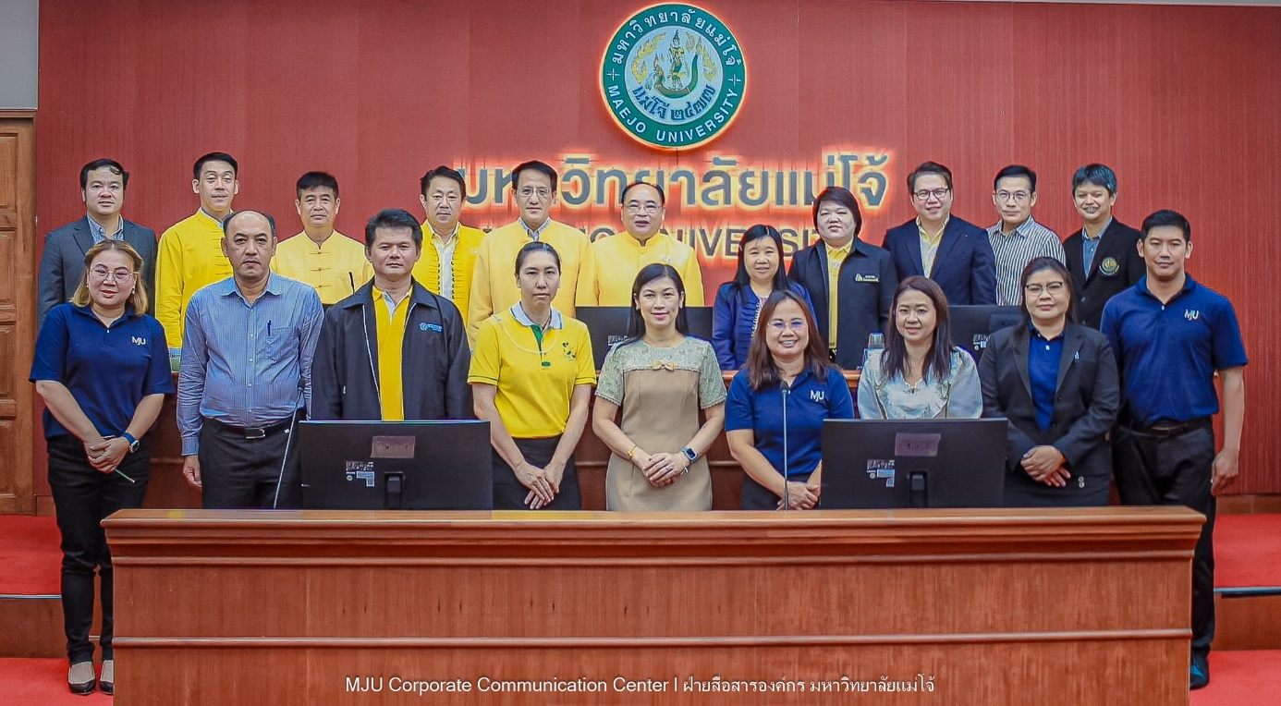
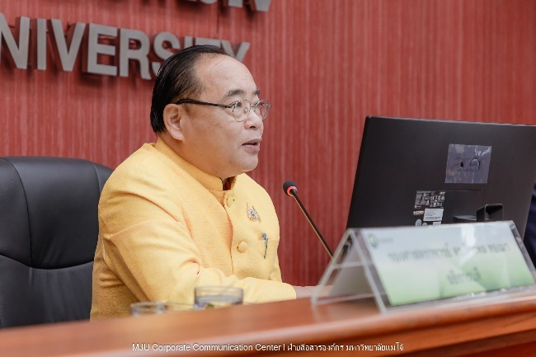 | 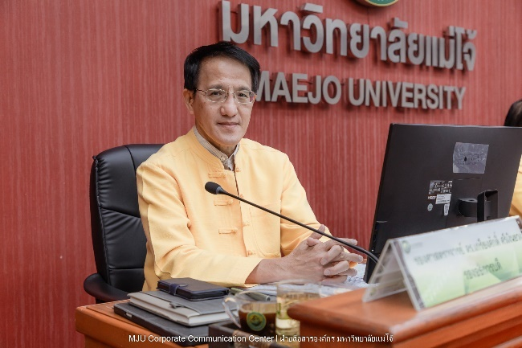
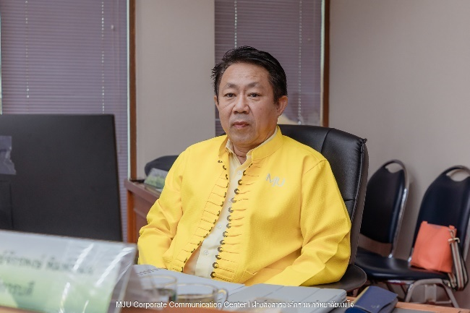 | 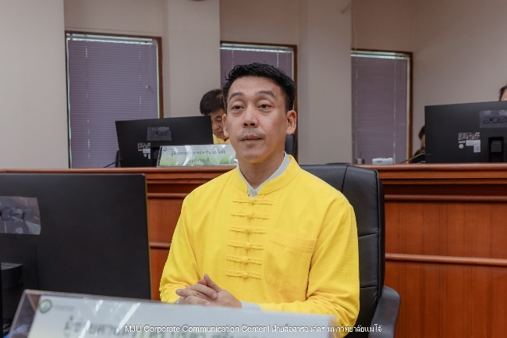
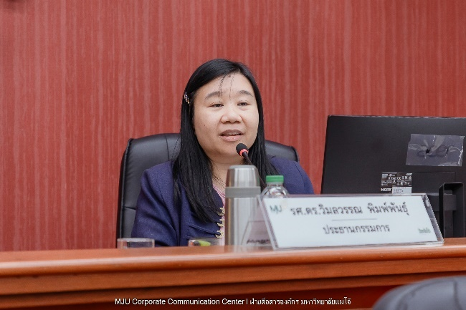 | 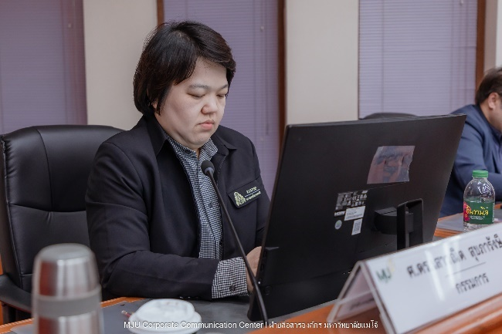
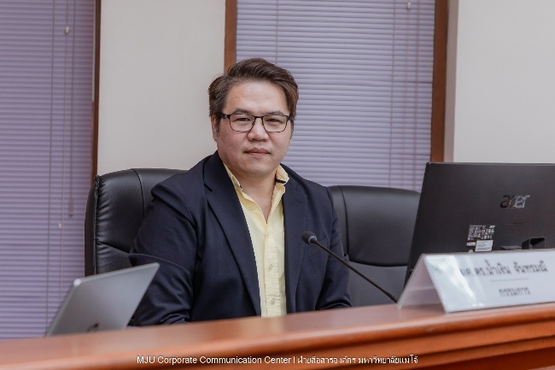 | 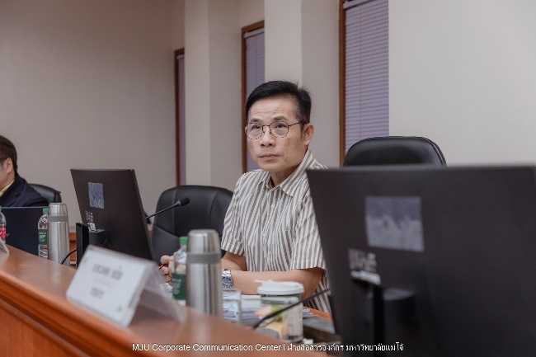
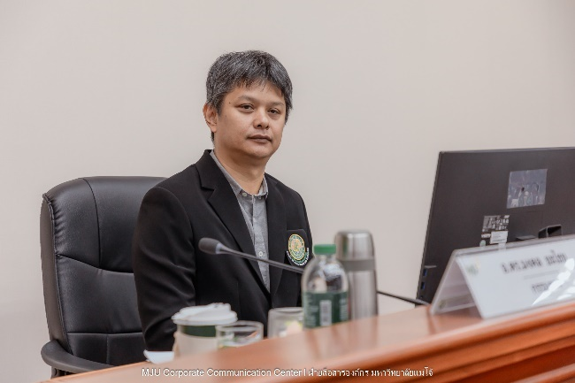 | 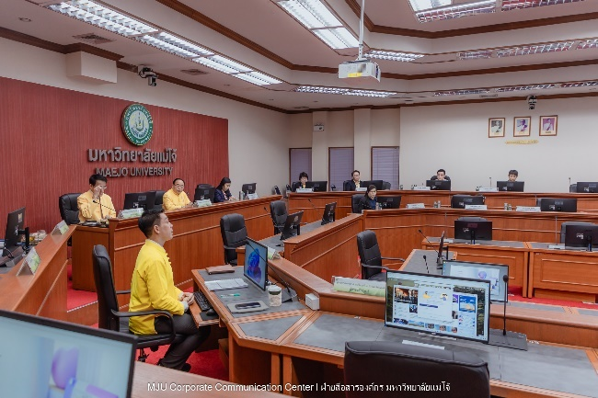
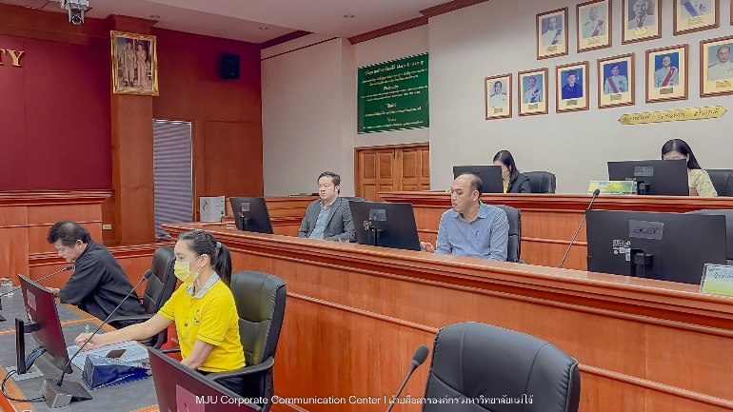 | 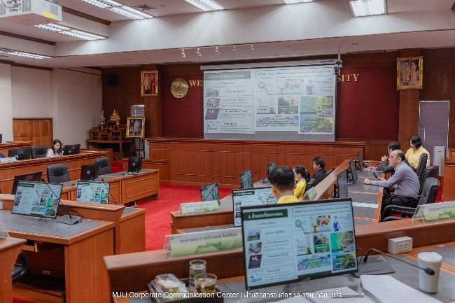
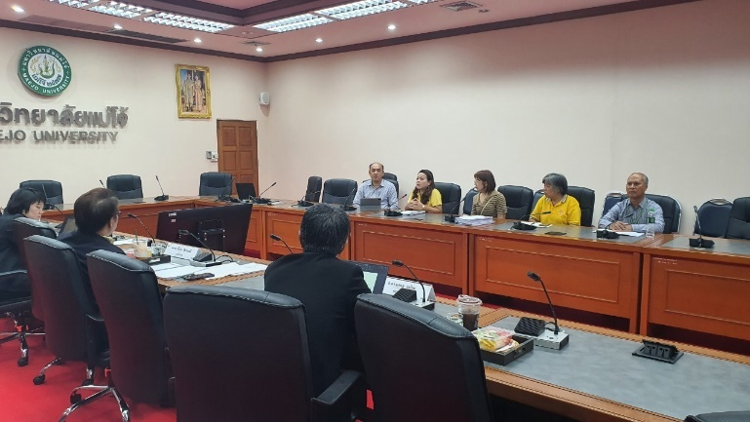 | 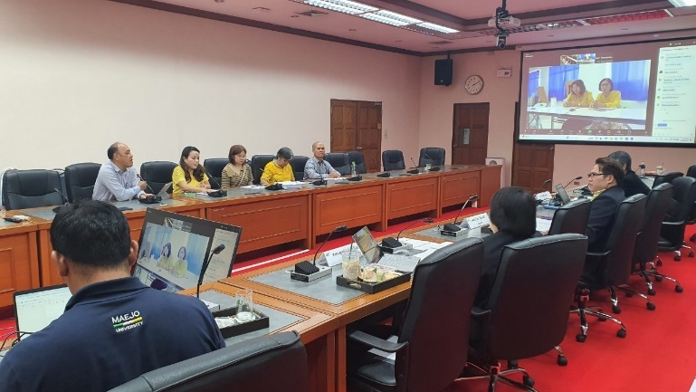
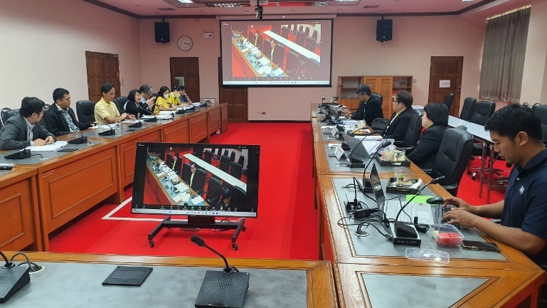 | 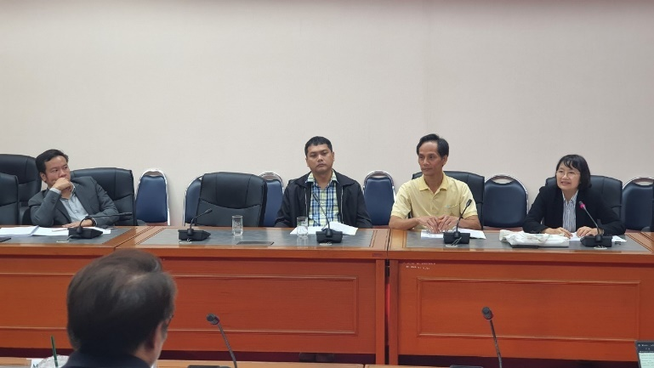
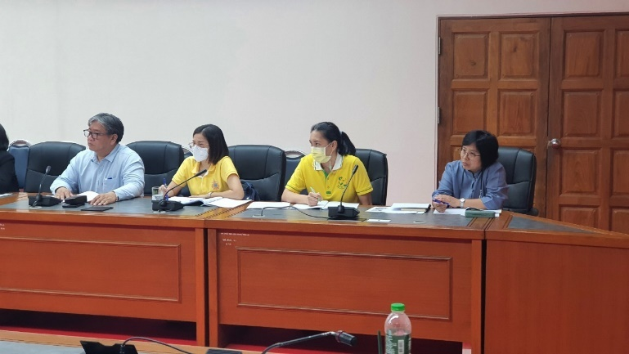 | 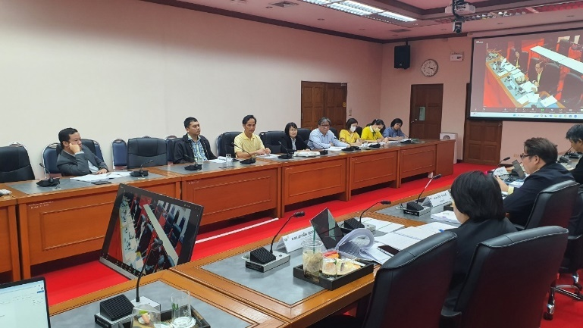
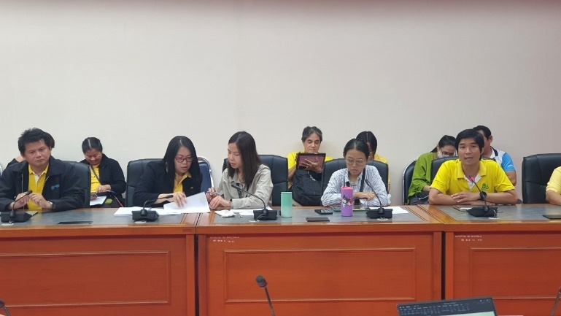 | 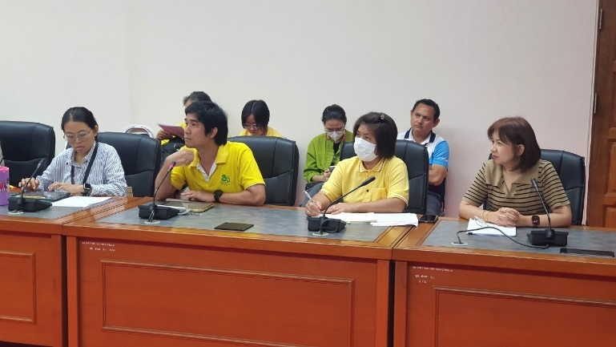
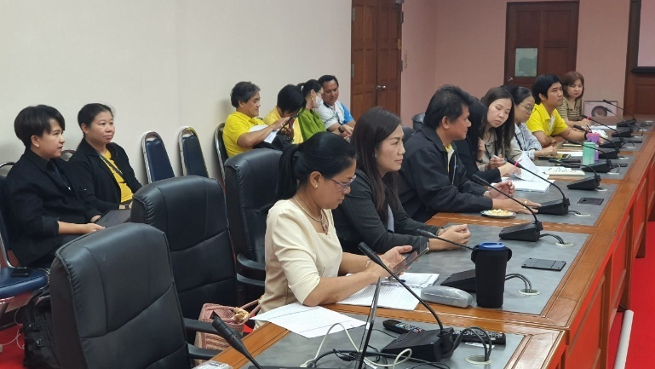 | 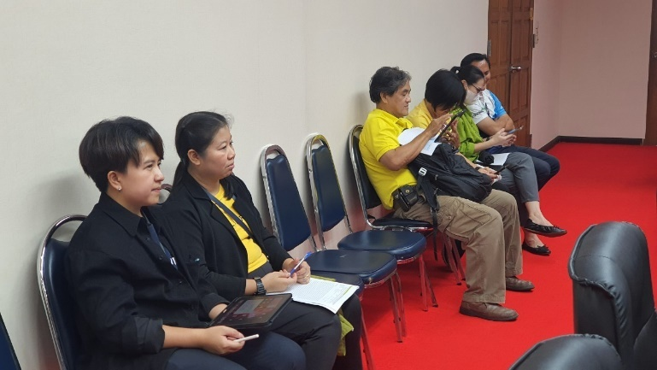
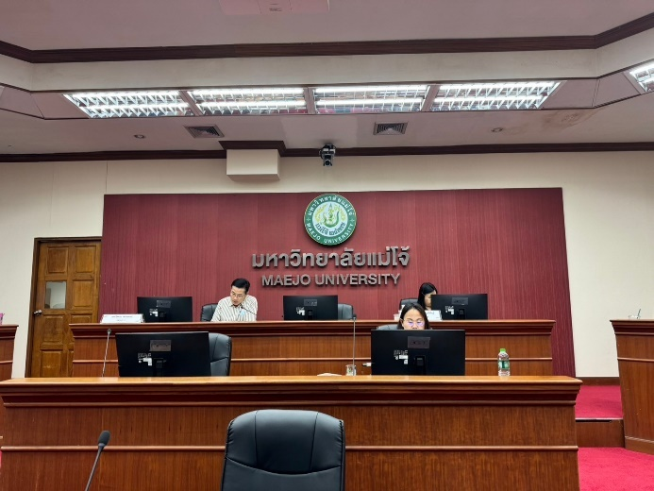 | 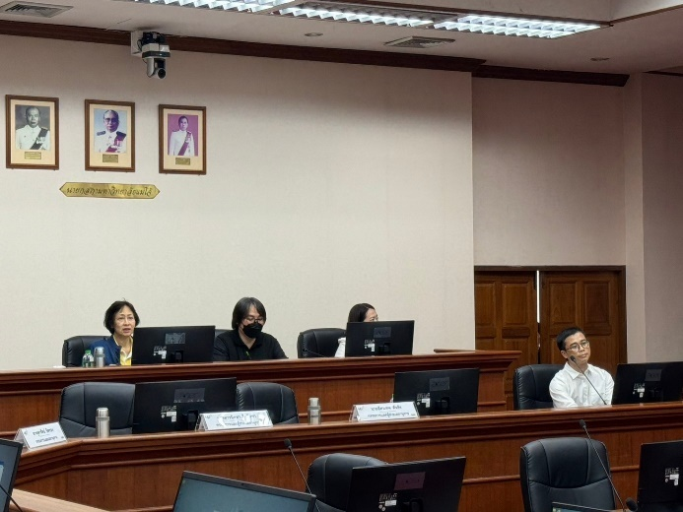
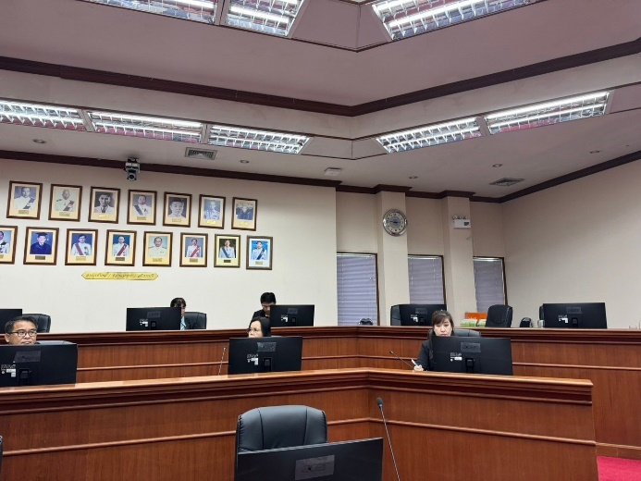 | 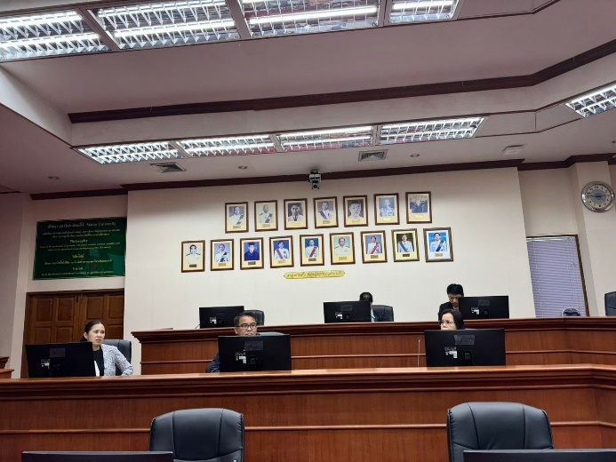
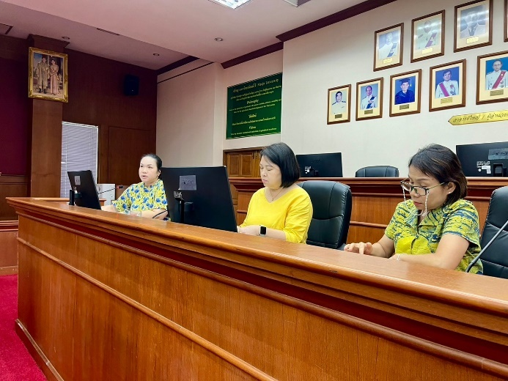 | 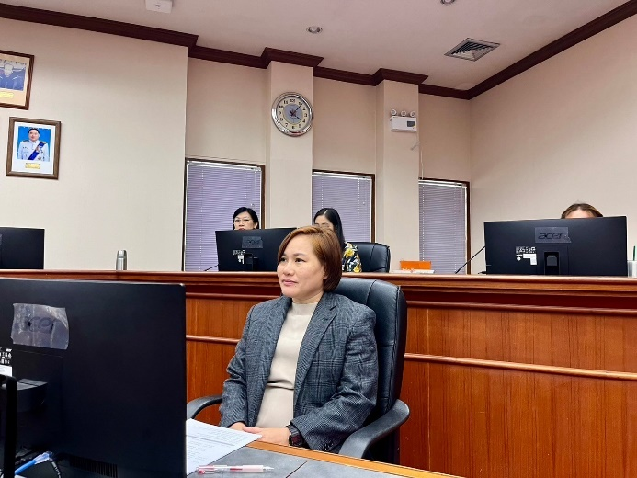
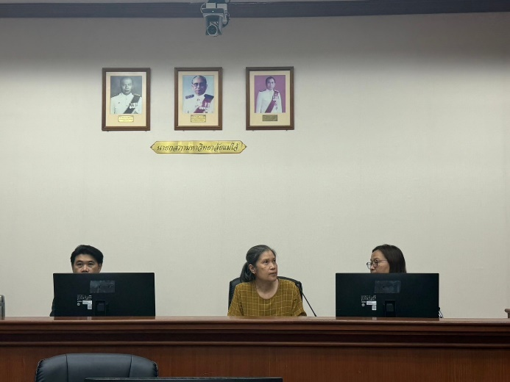 | 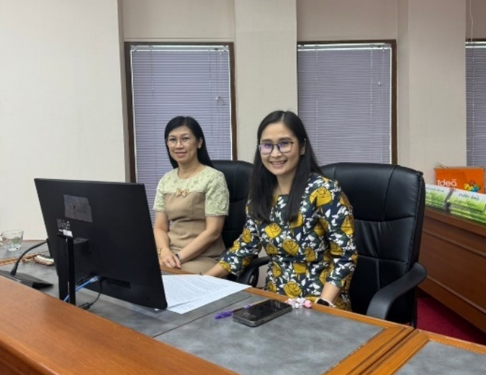
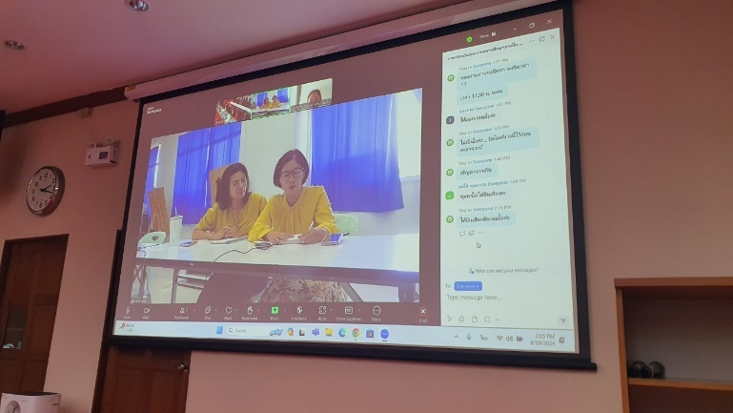 | 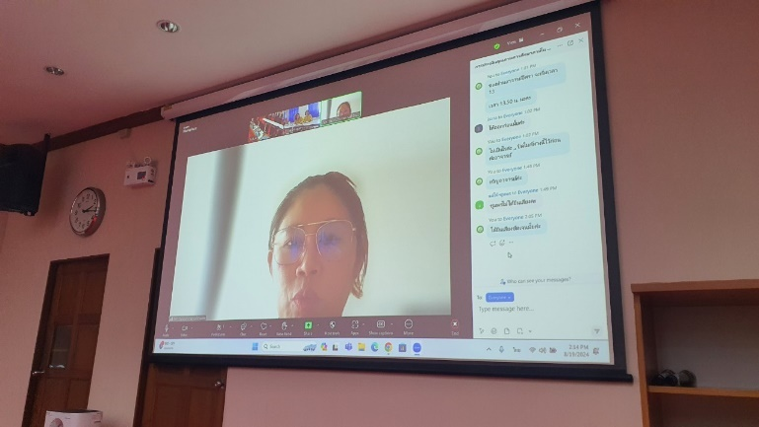
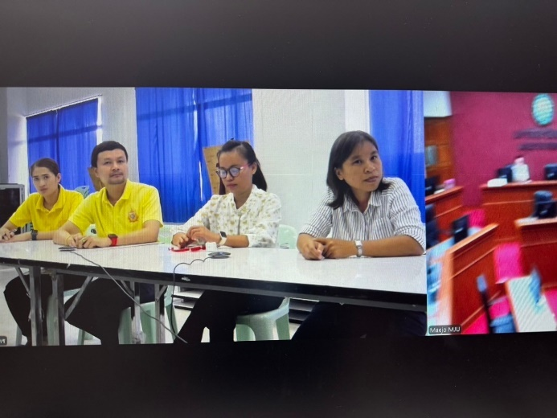 | 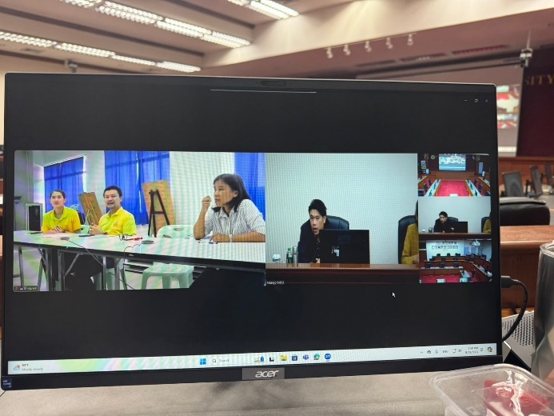
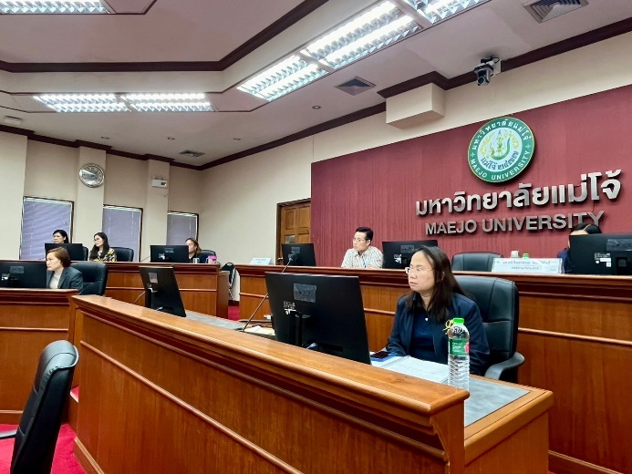 | 